**Міністерство освіти і науки України**

**Національний університет «Запорізька Політехніка»**

Кафедра програмних засобів

**ЗВІТ**

з лабораторної роботи №1

з дисципліни «Методи Оптимізації та Дослідження Операцій» на тему:

«Вирішення задачі лінійного програмування на основі її геометричної інтерпретації»

**Виконав:**

Студент групи КНТ-122 О. А. Онищенко

**Прийняли:**

Викладач: О. О. Подковаліхіна

2024

ВИРІШЕННЯ ЗАДАЧІ ЛІНІЙНОГО ПРОГРАМУВАННЯ НА ОСНОВІ ЇЇ ГЕОМЕТРИЧНОЇ ІНТЕРПРЕТАЦІЇ

Мета роботи

Вивчити методику рішення задач лінійного програмування на основі її геометричної інтерпретації; навчитися застосовувати лінійне програмування.

Постановка задачі

1. Використовуючи геометричну інтерпретацію, знайти рішення (або переконатися в неможливості розв'язання) задачі ЛП згідно з варіантом. Для вирішення застосувати онлайн засоби побудови графіків або функції пакету matplotlib.

2. Вирішити поставлену задачу за допомогою вбудованої функції linprog пакету scipy. Порівняти отримані результати.

Нижче наведено умови поставленої задачі згідно з варіантом 19.

$$F=2⋅X_{1}+2⋅X_{2} →max$$

$$3⋅X_{1}-2⋅X_{2}≥-6$$

$$X_{1}+X_{2}≥3$$

$$X_{1}≤3$$

$$X_{2}≤5$$

$$X_{1},X_{2}≥0$$

Результати виконання

Розрахунок вручну з використанням геометричної інтерпретації

Першим кроком побудуймо багатокутник рішень ЛП. Почнімо з першого рівняння:

$$3X_{1}-2X_{2}=-6$$

Для $x_{1}=0$:

$$-X_{2}=-6 \\ X_{2}=3$$

Для $x_{2}=0$:

$$3X_{1}=-6 \\ X_{1}=-2$$

Відповідно маємо точки $\left(0,3\right)$ та $\left(-2,0\right)$. Побудуймо графік:



Враховуючи наявні обмеження, виділимо область можливих рішень. Знак в нас у цієї нерівності $≥$ тому виділяємо область вище за нашу лінію.

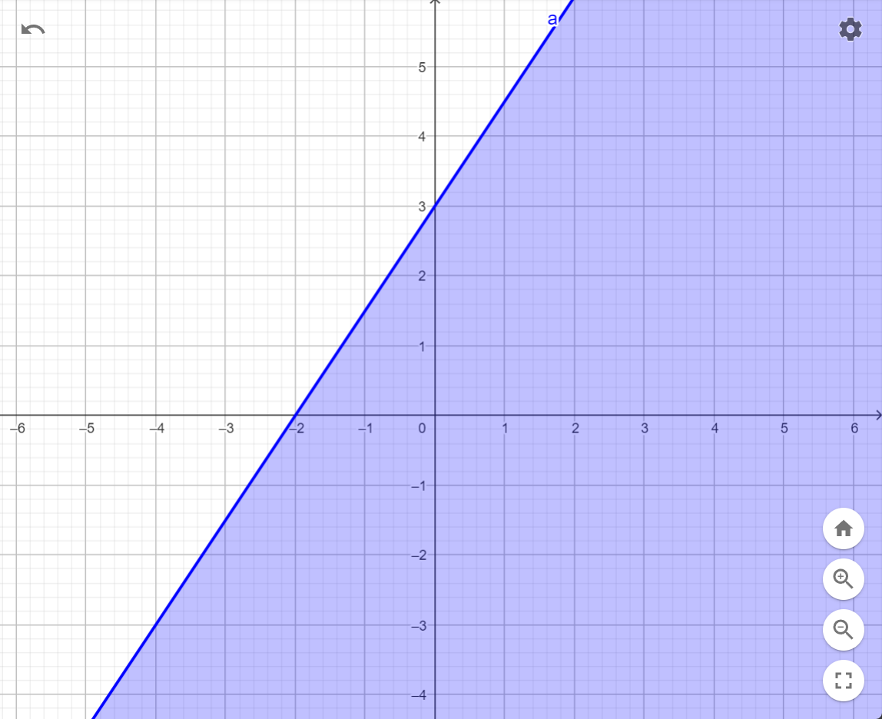

Перейдімо до наступного рівняння:

$$X_{1}+X_{2}=3$$

Для $X_{1}=0$:

$$X_{2}=3$$

Для $X_{2}=0$:

$$X_{1}=3$$

Відповідно маємо точки $\left(0,3\right)$ та $\left(3,0\right)$. Побудуймо графік:



Тепер, враховуючи наявні та відомі обмеження, виділимо область можливих рішень. Знак нашої нерівності $≥$, відповідно виділяємо область над нашою лінією:



Перейдімо до наступного обмеження:

$$X_{1}=3$$

Що дає нам просту лінію, яка проходить через $X_{1}=3$. Побудуймо її на нашому графіку:



Перейдімо до визначення області можливих рішень. Знак у поточного обмеження $≤$, тому окреслюємо область, яка є до нашої лінії:



Перейдімо до наступного обмеження:

$$X_{2}=5$$

Що так само дає нам просту, але вже горизонтальну лінію, яка проходить через точку $X_{2}=5$. Покажімо її на графіку:



Тоді це обмеження змінить нашу область можливих рішень наступним чином:



Наше фінальне обмеження виглядає наступним чином:

$$X_{1},X_{2}≥0$$

Відкоригуймо область можливих рішень згідно з цим обмеженням:



Таким чином, виконавши перший крок – побудову багатокутника рішень, отримуємо наступну фігуру на графіку (виділену блакитним кольором):

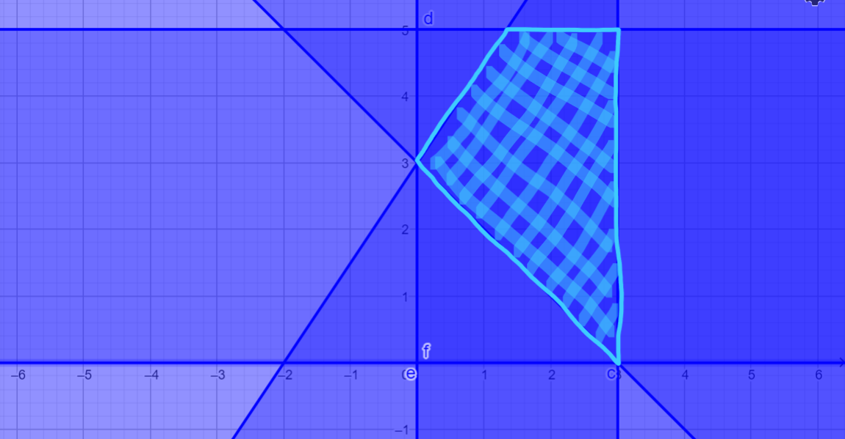

Тепер перейдімо до визначення нашого максимуму. Сформуймо вектор, використовуючи коефіцієнти змінних із цільової функції:

$$C\left(2,2\right)$$

Наступним кроком буде нанесення цього вектору на наш наявний графік. Використаймо точку (2,2) і побудуймо вектор до неї від (0,0). Наш вектор матиме наступний вигляд:



Далі необхідно розрахувати переписати надану цільову функцію у наступному вигляді:

$$2X_{1}+2X_{2}=h$$

Надалі необхідно визначити довільне число замість h. У нашому випадку оберемо число, яке буде цілочисельно ділиться як на перший, так і на другий коефіцієнти. В якості такого числа оберімо 4.

Обравши це число, необхідно підставити його замість h у наше рівняння і отримати необхідні точки для лінії.

$$2X_{1}+2X_{2}=4$$

Таким чином, отримаємо точки (0,2) та (2,0). Використаймо ці точки для побудови нашої нової лінії:



Рухаючи нашу лінію у напрямку вектору (північно-східний), досягнемо крайньої точки нашої області рішень, що розташована на $\left(3,5\right)$. На графіку це виглядатиме наступним чином:



Отримавши крайню точку нашої області можливих відповідей – $\left(3,5\right)$, це і буде наша відповідь – наш максимум цільової функції.

$$F=2*3+2*5= 16$$

Отож, максимальне значення цільової функції $F=2X_{1}+2X_{2}=16$. Це є наша фінальна відповідь для цієї задачі.

Розрахунок з використанням модуля scipy

Для початку необхідно визначити всі змінні нашої цільової функції. На основі них будемо формувати матриці, необхідні для методу linprog як вхідні дані. В нашому випадку це змінні $X_{1}$ та $X_{2}$.

Метод linprog за замовчуванням призначений для мінімізації функції. Відповідно мінімізація -F і буде максимізацією F, тому змінимо знаки нашої умови. Виглядати вона буде наступним чином:

$$F=-2X_{1}-2X_{2}→min$$

$$-3X_{1}+2X_{2}≤6$$

$$-X_{1}-X_{2}≤-3$$

$$X_{1}≤3$$

$$X_{2}≤5$$

$$X_{1},X_{2}≥0$$

Тепер необхідно сформувати необхідні вхідні дані. Перший параметр – коефіцієнти цільової функції:

коефіцієнти_цільової_функції = [-2, -2]

Далі необхідно визначити матриці коефіцієнтів наявних нерівностей. Перша матриця буде тримати коефіцієнти до знаку, а друга після знаку:

коефіцінти_нерівностей_до = [[-3, 2], [-1, -1], [1, 0], [0, 1]]

коефіцінти_нерівностей_після = [6, -3, 3, 5]

В першій матриці наші значення подані у форматі $\left[X_{1},X_{2}\right]$, тому у останніх двох обмеженнях додали нулі через відсутність другої змінної.

Останнім кроком буде визначити границі наших змінних $X_{1}$ та $X_{2}$. Це зробимо наступним чином:

границі_Х1 = (0, None)

границі_Х2 = (0, None)

Тут перший параметр це ліва границя, а другий – права. Відповідно оскільки обидві змінні мають бути більше або дорівнювати нулю, то використовуємо 0 як перший параметр, та None як другий, що позначає нескінченність, або відсутність правої границі.

І тепер формуємо рішення, використавши метод linprog бібліотеки scipy:

результат = linprog(

    c=коефіцієнти_цільової_функції,

    A_ub=коефіцінти_нерівностей_до,

    b_ub=коефіцінти_нерівностей_після,

    bounds=[границі_Х1, границі_Х2],

)

Після запуску програми отримуємо рішення наступного вигляду:



Фінальний код програми має наступний вигляд:

from os import path

from rich.console import Console

from rich.traceback import install

install()

console = Console()

from scipy.optimize import linprog

коефіцієнти_цільової_функції = [-2, -2]

коефіцінти_нерівностей_до = [[-3, 2], [-1, -1], [1, 0], [0, 1]]

коефіцінти_нерівностей_після = [6, -3, 3, 5]

границі_Х1 = (0, None)

границі_Х2 = (0, None)

with console.status("Оптимізуємо...", spinner="point"):

    результат = linprog(

        c=коефіцієнти_цільової_функції,

        A_ub=коефіцінти_нерівностей_до,

        b_ub=коефіцінти_нерівностей_після,

        bounds=[границі_Х1, границі_Х2],

    )

вихідні_дані = f"""

{результат}

Значення цільової функції: {-результат.fun}

Значення X1: {результат.x[0]}

Значення X2: {результат.x[1]}

"""

console.print(вихідні_дані)

поточна_тека = path.dirname(path.abspath(__file__))

шлях_до_файлу = path.join(поточна_тека, "output.txt")

with open(шлях_до_файлу, "w", encoding="utf-8") as f:

    f.write(вихідні_дані)

Результати роботи програми та результати виконання розрахунків вручну співпадають, що свідчить про правильність рішення наданої задачі.

Висновки

Таким чином, ми вивчили методику рішення задач лінійного програмування на основі її геометричної інтерпретації та навчилися застосовувати лінійне програмування на практиці.